2011年普通高等学校招生全国统一考试（北京卷）
文科综合能力测试
本试卷共300分。考试时长150分钟。考生务必将答案答在答题卡上，在试卷上作答无效。考试结束后，将本试卷和答题卡一并交回。
第一部分（选择题 共140分）
本部分共35小题，每小题4分，共140分。在每小题列出的四个选项中，选出最符合题目要求的一项。
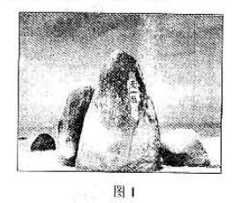
图1是海南省著名的旅游景观“南天一柱”照片。读图，回答第1题。
1．该景观
A．形成受海水侵蚀的影响
B．表现出石灰岩沉积特点
C．反映热带自然景观特征
D．在冬季观赏的效果最佳
图2为某年中国发生地质地貌灾害次数最多的6个省级行政区。读图，回答第2题。
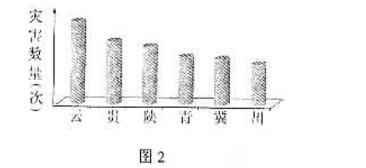
2．该年发生地质地貌灾害次数最多的山地可能是
A．横断山和秦岭 B．太行山和雪峰山
C．大巴山和巫山 D．祁连山和唐古拉山
3．在图3所示的山区自然灾害链中，①②③④依次是
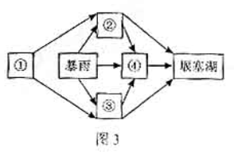
A．滑坡、泥石流、地震、崩塌 B．泥石流、地震、崩塌、滑坡
C．地震、崩塌、滑坡、泥石流 D．崩塌、滑坡、泥石流、地震
4．平均海拔由高到低的省区依次是
A．湘、辽、宁 B．台、鲁、苏 C．青、粤、晋 D．桂、甘、豫
读图4，回答第5，6题。
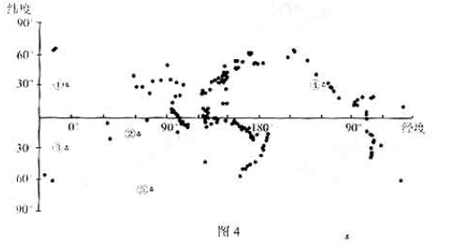
5．图中各点最可能表示世界
A．主要能源矿产产地 B．百万人口以上的城市
C．自然和文化遗产地 D．近10年7级以上地震震中
6．在6月到8月期间
A．正午太阳高度角①比②小 B．日出时间①比③早
C．④地白昼时间逐渐增加 D．便于在⑤地开展科学考察
图5为某日中国东部一条经线附近地区的天气状况示意图，读图，回到第7题。
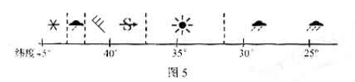
7．该日最可能出现在
A．1月 B．4月 C．7月 D．10月
图6为地处北纬50°附近欧洲中部的某聚落局部地区示意图。读图，回答第8、9题。
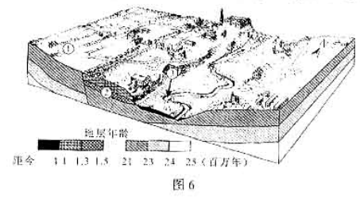
8．图中
A．河流形成于距今2300万年前 B．①处经历了先侵蚀后沉积过程
C．②处地层由下到上是连续的 D．河流③处左岸侵蚀，右岸堆积
9．该聚落
A．出现在图中所示断裂产生前 B．坐落在河流冲积平原上
C．自然景观以落叶阔叶林为主 D．居住区适宜向河滩扩展
图7是利用地理信息技术制作的某城市中心城区月交通事故次数示意图，读图，回答第10、11题。
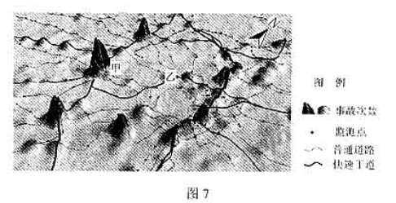
10．该图的制作与应用借助于
A．遥感技术获取道路网信息，测定监测点分布
B．全球定位系统确定事故的位置，预测交通流量
C．地理信息系统查询事故频次，分析出警最优路径
D．数字地球技术，实现道路与监测点的互换
11．根据图中交通网络，可以推断该城区
A．甲地是城市中心商务区所在地 B．乙地适宜建大型地面停车场
C．对外联系主要通道在西北方向 D．商业网点密度东部大于西部
12．在北京曾经发现一处战国时期的遗址，从中出土了燕、韩、赵、魏等国铸币3876枚。辽宁、吉林和内蒙古等地也有燕国货币出土。根据以上信息可以得出的正确认识有
①燕国与北方游牧地区有贸易往来 ②各诸侯国的货币可以相互流通
③诸侯国之间商业贸易往来频繁 ④燕国都城是战国时期唯一的商业中心
A．①②③ B．②③④ C．①③④ D．①②④
13．中国古代常常通过分割和削弱相权来加强皇权。下列表述准确的是
A．西汉通过削弱诸侯王势力分化相权 B．北魏实行三长制分割丞相的行政权
C．宋代设立三司使来分割丞相的财权 D．清设军机处消除了皇权与相权矛盾
14．文庙是中国古代官方兴建的祭祀孔子的场所，产生于唐代，宋代逐渐在中原、江南的城市中大量兴建，元代在贵州，云南，清代在新疆、东北等地也相继出现。这一现象表明
A．兴建文庙是加强专制统治的手段 B．唐代是官方儒学教育的兴起阶段
C．文庙的兴修导致了程朱理学的产生 D．文庙的修建是城市经济发展的需要
15．明末清初思想家黄宗羲的《明夷特访录》在清代被列为禁书，其主要原因是该书
A．将人性与天理对立起来 B．质疑孔子的权威性
C．主张儒、佛。道三教合一 D．抨击君主专制制度
16．“九州缩地凭挥翰，四海披图当泛槎（木筏）”。这是近代诗人张维屏对一部著述的称赞。这部著述是
A．《海国图志》 B．《资政新篇》 C．《变法通议》 D．《孔子改制考》
17．图8是一幅法国报刊上的政治讽刺漫画：义和团杀外国人为“野蛮：（BARBARIE）；外国人杀义和团为“文明”（CIVILISATION）。这幅漫画的作者意在
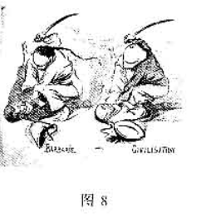
A．主张武力解决争端 B．抨击西方殖民侵略
C．混淆文明与野蛮的界限 D．承认殖民者的双重标准
18．1923年《晨报》公布了一次社会调查，其中两个问项的统计数据如下：“你欢迎资本主义吗？”欢迎者占27%，不欢迎者占73%；“你赞成社会主义吗？”赞成者占76%，不赞成者占24%。这一数据反映出被调查人群的多数
A．欢迎国民革命军北伐 B．主张选择资本阶级民主道路
C．渴望公正公平的社会制度 D．赞同斯大林模式的社会主义
19．下表是中国某一时期不同所有制企业总产值对比表（单位：%）
年代 | 全民 | 集体 | 公私合营 | 私营 | 个体手工业
开始年 | 41.5 | 3.2 | 4 | 30.7 | 20.6
结束年 | 54.5 | 17.1 | 27.2 | 0.04 | 1.2
该表中的开始年和结束年是指
A． 1946、1949 B． 1952、1956 C． 1966、1976 D． 1978、1982
20．某位古希腊哲学家首次让哲学“成为探究生活和道德、善与恶所必需”的学问。这位哲学家是
A．普罗泰格拉（普罗塔哥拉） B．苏格拉底
C．柏拉图 D．亚里士多德
21．16-17世纪，英国物价上涨了256%，工资上涨了145%。地租涨幅远远低于物价涨幅。这一现象出现的原因有
①英国成为海上霸主 ②工业革命 ③殖民掠夺 ④奴隶贸易
A．①② B．②③ C．①④ D．③④
22．19世纪上半叶英国著名诗人华兹华斯对当时社会强烈不满，却又否定文学反映现实的社会作用，他强调作家的主观想象力，认为诗歌应该是人的强烈情感的自然流露。华兹华斯的作品风格应属于
A．古典主义 B．浪漫主义 C．现实主义 D．现代主义
23．国际工人运动给我们留下了宝贵财富，下列文献按时间先后排列准确的是
①《共产党宣言》 ②《资本论》 ③《四月提纲》 ④《人民宪章》
A．③①②④ B．①②④③ C．①②③④ D．④①②③
24．文化重建是汶川地震灾区恢复重建的重要内容，三年来，当地政府积极修复都江堰建筑群等一批文化遗产，重视培养羌绣、羌笛演奏等传统艺术的新传人，鼓励编排《羌魂》等原生态歌舞作品，灾后恢复重建之所以重视继承传统文化是因为
①传统文化是民族精神的结晶
②传统文化是文化创新的源泉
③没有文化的继承，就没有文化的积累
④传统文化是维系民族生存和发展的精神纽带
A．①② B．①④ C．②③ D．③④
25．歌剧《木兰诗篇》是我国艺术家创作的一部优秀作品。该剧吸纳欧洲歌剧艺术的表现手段，融入中国戏曲的表演形式，讴歌了伟大的民族精神，在国内外获得高度评价。这表明
A．不同民族文化的竞争促进了文化融合 B．不同艺术形式的融合有助于文化发展
C．不同民族文化的融合是文化发展的关键 D．东西方艺术都应当保持各自的民族特色
26．我国“十二五”规划提出“弘扬科学精神，加强人文关怀，注重心理疏导，培育奋发进取、理性平和、开放包容的社会心态”。这是“社会心态”一词首次出现在国民经济和社会发展规划中，国家重视培育健康的社会心态是因为
A．社会心态受社会现实的制约 B．社会心态是对社会现实的反映
C．社会心态是影响社会现实的精神因素 D．社会矛盾主要通过调整社会心态来化解
27．抗生素的发明和使用，使病菌一度不再是人类的致命威胁，但是，在人类使用抗生素治疗疾病的同时，病菌的耐药性也在增强，由于滥用抗生素，出现了目前难以控制的“超级病菌”。上述事实表明
①量变达到一定程度会引起质变 ②发挥主观能动性受客观规律的制约
③事物始终处于从低级到高级的发展过程中 ④事物经过辩证的否定实现了向自身的回归
A．①② B．①③ C．②④ D．③④
28．毛泽东指出：“我们共产党人好比种子，人民好比土地，我们到了一个地方，就要同那里的人民结合起来，在人民中间生根、开花。”这段话强调中国共产党要
A．善于运用统一战线 B．紧紧依靠人民群众
C．发挥人民首创精神 D．自觉接受人民监督
29．北京市某区政府把所辖区域划分为若干网格，为每个网格配备若个工作人员。构建了一个天上有“云”（云计算中心）、地上有“格”（社会管理网络）、中间有“网”（互联网）的新型社会管理体系，提高了收集、处理相关信息的效率，在为群众排忧解难、化解社会矛盾等方面取得显著成效，这一措举有助于
①增强政府的科学执政意识 ②提升政府为市民服务的能力
③增加公民的民主权力 ④提高政府的社会管理水平
A．①② B．①③ C．②④ D．③④
30．某高中生的下列行为中，属于参与政治生活的有
①帮助居委会管理社区卫生 ②为班级患病同学捐款
③向消费者协会投诉电脑质量问题 ④在互联网上参与交通管理问题讨论
A．①② B．①④ C．②③ D．③④
31．近年来，在党中央领导下，北京奥运会、上海世博会接连成功举办，实现了中华民族的百年梦想，得到国内外高度赞誉，成功举办这两次盛会的重要原因是我国政治制度能够
①维护国际和平与安全 ②发挥中央和地方的积极性
③调动人民群众的积极性 ④实现世界各国的共同利益
A．①② B．①④ C．②③ D．③④
32．近期，我国批准成立了一下消费金融公司，向个人和家庭提供消费贷款，消费贷款之所以有助于提高居民当前消费水平，是因其能
A．减轻社会不平等程度 B．促进宏观经济的稳定
C．增强人们当前支付能力 D．增加人们的预期收入
2010年以来，我国物价上涨较快，稳定物价和增加就业是宏观调控的两大目标，但在短期内，通货膨胀率与失业率之间存在图9所示的关系，回答33、34题。
33．进行宏观调控，促使经济状况从B点向A点变化的经济手段是
A．提高个人所得税起征点 B．提高商业银行的贷款基准利率
C．降低金融机构的法定准备金率 D．对关系国计民生的基础产品实施限价
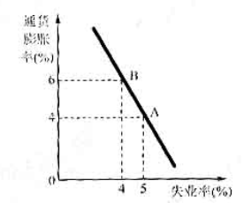
34．基于图9所示的通话膨胀率与失业率之间的关系，
政府在当前宏观调控中应当
A．把握重点，保持二者的动态平衡
B．遵循规律，促进二者的协调增长
C．立足整体，防止二者的循环往复
D．创造条件，避免二者的相互制约
35．二十多年来，我国国内生产总值中三大产业的比重发生了很大变化。
 | 1990年 | 2000年 | 2010年
第一产业 | 21.7% | 15.1% | 10.2%
第二产业 | 41.3% | 45.9% | 46.8%
第三产业 | 31.6% | 39.0% | 43.0%
根据上表中的数据可以推论出我国
①农业总产值逐渐减少 ②出口对经济增长的贡献率逐渐提高
③劳动者对服务业技能培训的需求上升 ④劳务消费在居民消费中所占比重逐步增加
A．①② B．①③ C．②④ D．③④

第二部分（非选择题 共160分）

36．（36分）该图10，回答下列问题。
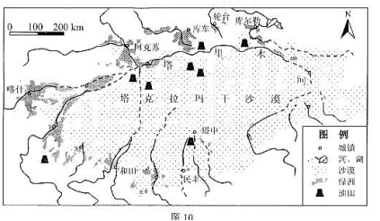
（1）说明该区域大部分地区气候干旱，沙漠广布的主要原因。（6分）
（2）简述本区域河流的主要补给类型及其季节特征。（8）
本区域充分利用油气资源，积极推进库尔勒-库车-阿克苏石油天然气化工带的形成，促进和带动经济快速发展。
（3）指出将塔中油田的石油运往库车和轮台炼油厂的合理方式及其特点，（7分）
（4）指出图中绿洲分布特点，说明本区域环境承载力总体特征及其主要制约因素。（8分）
（5）简述该区域城镇形成与发展的自然条件，判断喀什，和田与民丰3个城镇服务范围的差异。（7分）
37．（38分）国家是历史发展的产物，其演变历程与丰富内涵是历史学习的重要内容。
自古皆封建诸侯，各君其国，卿大夫亦世其官……其后积弊日甚……其势不得不变。
于是先从在下者（平民）其……此已开后世布衣将相之列……秦皇尽灭六国以开一统之局……下虽无世禄之臣，而上犹是稽体之主（最高统治者仍由王族世袭）也。
汉祖以匹夫起事，角群雄而定一尊，其君既起自布衣，其臣亦自多亡命……天之变局，至是始定。
——赵翼《廿二史札记》
（1）分析材料，说明“天之变局”是指什么，（4分）结合所学知识，概括由西周至秦汉国家政治体制发生的变化。（4分）
美国独立战争和法国大革命被称为“姐妹革命”，美国1787年宪法和法国《人权宣言》是两个重要文献。
（2）指出这两个文献包含的资产阶级国家建设的基本原则（4分），分析它们在资产阶级国家建设过程中的作用。（4分）
清末驻日参演黄遵宪在《日本国志》中对明治维新时期的日本作了如下描述：“日本迫于外患，斐然更张……百务并修，气象一新，摹效西法，惘遗余力……富强之机转移频捷，循是不辍，当有可与西国争衡之势。”
《日本国志》1887年成稿后，黄遵宪向李鸿章，张之洞和总理各国事务衙门各送一部，但未引起重视，书稿直至甲午战争之后方才刊行，有人感慨，若其书早流传，可省赔款二万万白银，康，梁诸人从该书受到启发，光绪帝也曾索要该书。
（3）简述日本“摹效西法”的经济政策及具体措施。（6分）分析《日本国志》在甲午战争后受到维新派重视的原因。（4分）
在近代中国，爱国是历史的主旋律，有着丰富的内涵，可通过多个主题体现出来。
（4）阅读下表中的资料，围绕爱国，提炼出一个涵盖若干条资料的主题，并将符合该主题的资料序号挑选出来，（8分）结合所学，补充一条符合该主题的新资料并加以简单阐释。（4分）
要求：提炼的主题必须涵盖两条以上资料，立意明确；符合该主题的资料选择要完整。无遗漏；逻辑清晰合理。
序号 | 资料
1 | 江南制造总局
2 | “文学革命”
3 | 武昌起义
4 | “自强”“求富”
5 | 三民主义
6 | 师夷长技以制夷
7 | 京张铁路
8 | 南京大屠杀
9 | 北伐战争
10 | 虎门销烟
11 | 中国同盟会
12 | 南昌起义
38．（35分）培育优势产业是提高国家核心竞争力的重要内容。
材料一：优势产业的培育，既与图11中四中因素的基本状况密切相关，又与这些因素能否相互促进有关。这一分析框架用图形表示如同钻石的顶面，因此被形象地称为“钻石模型”。
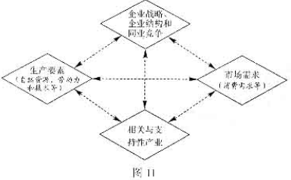
（1）运用《经济生活》中的相关知识，说明图11中所列生产要素和市场需求为什么对产业发展十分重要。（13分）
材料二：青蒿素是我国自主研发的治疗疟疾的药品，因其速效，高效而得到世界卫生组织的高度评价，但是，受多种因素的影响，近年来我国青蒿素产业的发展遇到一些难题。
我国青蒿素产业的现状及分析
因素 | 现状 | 基于“钻石模型”的分析
企业战略、企业结构和同业竞争 | 研发投入不足，缺少专利，缺乏有效的市场营销战略。 | 原材料优势和广阔的市场需求为我国青蒿素产业发展提供了有利条件。  企业新产品开发乏力，缺乏相关产业的支撑，使资源优势停留在低附加值的产业链环节上。  青蒿素产业发展中的薄弱环节致使各因素之间没有形成良性互动，影响了产业竞争力的提升。
生产要素 | 我国在原材料方面具有明显优势，拥有全球80%以上的青蒿素资源。
市场需求 | 原材料和制成品的市场需求旺盛
相关与支持性产业 | 我国医药设备制造业整体水平较低，在粉碎、药液分离和质检等方面的生产设备性能差、效率低。
（2）结合材料一和材料二，依据唯物辩证法的基本观点和要求，针对我国青蒿素产业的现状，说明如何提高该产业的竞争力。（12分）
（3）培育优势产业，提高产业竞争力，需要政府科学、民主决策，提供良好的政策环境。运用《政治生活》中的相关知识，说明如何提高政府决策的科学化、民主化水平。（10分）。
39．（28分）中国共产党成立90年来，经过不懈探索与奋斗，取得了辉煌成就。
据图12．回答第（1）题。
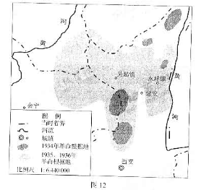
（1）描述1934年至1936年革命根据地分布范围变化的特点。（6分）
（2）抗日战争期间，陕甘宁边区是中共中央所在地，概述中国共产党在这一时期为中国革命作出的贡献。（8分）
（3）在经济和社会文化两方面中任选其一，简述发展红色旅游的作用。（6分）
（4）结合《经济学常识》中的相关知识，概述新中国成立以来中国共产党关于社会主义商品经济的认识。（8分）
时期 | 关于社会主义商品经济的认识
20世纪50年代 | （请勿在此处答题）
20世纪80年代 | （请勿在此处答题）
20世纪90年代以来 | （请勿在此处答题）
40．（23分）人类与环境的协调发展日益受到全世界的关注，1974年联合国将每年的6月5日定为世界环境日。
20世界90年代以来，世界环境日的主题日益突出全球理念，倡导全球合作。
（1）分析90年代以来推动全球合作解决环境问题的历史条件。（6分）
2011年世界环境日的主题是“森林：大自然为您效劳”。
森林在自然地理环境中的作用示例表
大气 | 吸收二氧化碳，二氧化硫，一氧化氮，一氧化碳等；降低风速，吸附飘尘
水文 | 蒸腾水汽的一半以上重新参与水循环
土壤 | 根系固持土壤，枯枝落叶层吸收一定量地降水
生物 | 为半数以上的物种提供栖息地
（2）根据上表，概述森林的生态效益。（8分）
2011年世界环境日的中国主题是“共建生态文明，共享绿色未来”。为唤起公众对环境与发展关系的清醒认识和自觉行动，有关部门发布《全国环境宣传教育行动纲要（2011—2015年）》，提出每个公民都应该树立正确的生态环境道德观，成为生态文明建设的宣传者，实践者，推动者。
（3）运用《文化生活》中有关文化对人的影响的知识，说明加强环境宣传教育的意义。（9分）

参考答案

第一部分共35小题，每小题4分，共140分。
1—5 AACBD 6—10 BBDCC 11—15 DACAD 16—20 ABCBB
21—25 DBDDB 26—30 CABCB 31—35 CCBAD
第二部分共5小题，共160分。
36．（1）远离海洋，深居内陆；四周有高山阻挡。
（2）冰川、积雪融水补给，地下水补给；主要在夏季，其次在春季、秋季。
（3）方式：管道运输；
特点：运输成本较低，运量大，连续性强，安全性能高，占地较少。
（4）绿洲分布在山麓地带和河流沿岸，本区域环境承载力低，主要制约因素为水资源。
（5）有合适的水源条件，依托绿洲发展；服务范围依次减小。
37．（1）统治阶层在西周由世袭贵族组成，到西汉建立时皇帝和大臣大多出身布衣。
变化：从分封制到郡县制；中央集权制度逐步建立。
（2）基本原则：权力制衡，三权分立；天赋人权，主权在民，自由平等。
作用：否定君权神授和批判君主专制；奠定了资产阶级民主制度的基础。
（3）经济政策：殖产兴业。具体措施：引进西方技术，建立国营模范企业，扶持私人企业发展。推动交通，通讯、电力等基础设施的建设，为工业化奠定基础。
重视的原因：甲午战争后民族危机加深，忧患意识增长；仿效日本，维新变法。
（4）选择主题示例：
①主题：救国道路的思想探索
序号：4，5，6
②主题：辛亥革命时期的爱国斗争
序号：3，5，11
③主题：政治领域的爱国主义表现
序号：3，5，9，10，11，12
补充的新资料：（略）
简要阐释：（略）
38．（1）①自然资源是产业发展的基础；劳动者是生产过程的主体，劳动者素质的提高能促进生产能力的提高，促进产业发展；技术进步是企业提高生产效率，获得竞争优势的重要手段，是推动产业升级的重要力量。
②消费需求是市场需求的重要组成部分，消费对生产有反作用，消费拉动经济增长，促进生产发展，消费所形成的新的需要，对生产的调整和升级起着导向作用，能带动一个产业的出现和成长，消费为生产创造出新的劳动力，能提高劳动力的质量，提高劳动者的生产积极性。
（2）①用联系的观点看问题，坚持整体和部分的统一，用系统优化的方法把影响青蒿素产业发展的四种因素联系起来，统筹考虑。
②用发展的观点看问题。青蒿素产业的发展是一个过程，尽管遇到一些问题，但要积极创造条件，推动该产业的发展。
③用对立统一的观点看问题，既要看到该产业在原材料等方面的优势，又要看到营销、相关产业支撑等方面的劣势，改善薄弱环节。
④树立创新意识，创新企业发展战略，加大研发力度，更新青蒿素产业的生产设备和生产技术，提高青蒿素产业的竞争力。
（言之成理，即可酌情给分）
（3）①政府：加强调查研究，不断完善决策信息和智力支持系统；建立信息公开制度，增强决策透明度。
②公民：通过各种渠道参与决策过程是推进决策科学化、民主化的重要环节，通过社情民意反映制度，专家咨询制度、重大事项社会公示制度、社会听证制度参与民主决策。（从其他角度回答，言之成理，即可酌情给分）
39．（1）面积由小变大，分布范围由分散到集中连片，从地跨两省到地跨四省。
（2）建立和巩固抗日民族统一战线：推动根据地政权建设；领导根据地军民抗战；创立新民主主义理论。
（3）经济方面：带动相关产业（行业）发展，增加税收和回笼货币，促进区域经济发展。社会文化方面：增加就业机会，提高生活质量，促进文化交流，促进历史遗存保护。
（4）
时期 | 关于社会主义商品经济的认识
20世纪50年代 | 发展商品生产为社会主义服务
20世纪80年代 | 计划经济为主，市场调节为辅，实行有计划的商品经济
20世纪90年代以来 | 确立建立社会主义市场经济体制的目标，让市场在资源配置中起基础作用。
40．（1）经济全球化加强了各国之间的联系；科技的发展为共同解决环境问题提供了物质条件；世界政治的多极化有利于各国协商解决环境问题。
（2）增加碳储量，净化空气，防风固沙，调节气候，增加降水，涵养水源，保持水土，保护生物多样性。
（3）①文化影响人们的实践活动，认识活动和思维方式，加强环境宣传教育，有助于人们清醒地认识环境与发展的关系，转变思维方式，采取自觉行动。
②文化能产生潜移默化、深远持久的影响，加强环境宣传教育，有助于营造全社会重视环保的文化氯氛围。
③文化丰富人的精神世界，增强人的精神力量，加强环境宣传教育，有助于提高人的道德素质，促进人的全面发展。

